MURS PILOTES A BASE DE BRIQUES ELABOREES AVEC DES SEDIMENTS DU FLEUVE USUMACINTA DU MEXIQUE

PILOT MASONRY WALLS WITH SEDIMENT-BASED BRICKS FROM USUMACINTA RIVER IN MEXICO
Irini DJERAN-MAIGRE¹, Ahmad MORSEL¹, Mazhar HUSSAIN², Daniel LEVACHER²,
Andry RAZAKAMANANTSOA³, Estelle DELFOSSE¹
¹ Univ Lyon, INSA Lyon, GEOMAS, EA7495, F-69621 Villeurbanne, France
² ComUE Normandie Université, Unicaen, M2C UMR 6143 CNRS, 14000 Caen, France
³ Université Gustave Eiffel, Département GERS-GIE, 44344 Bouguenais, France
RÉSUMÉ – Des murs en maçonnerie sont construits de briques élaborées avec des sédiments du fleuve Usumacinta, du Mexique. Trois types de briques sont fabriqués : i) des briques cuites, ii) des briques stabilisées à la chaux, et iii) des briques crues renforcées par des fibres. Les caractéristiques mécaniques des matériaux sont mesurées. Les murs ont été sollicités horizontalement dans leur plan, les résultats sont présentés et discutés.
ABSTRACT – Masonry walls are constructed of bricks made from sediments from the Usumacinta River in Mexico, collected at three different sites. Three types of bricks are manufactured: i) fired bricks, ii) lime-stabilised bricks, and iii) bio-based bricks reinforced with oil palm fibres. The mechanical characteristics of the materials used are measured. The walls were loaded horizontally in their plane, the results are presented and discussed.

Introduction
Le projet VAL-USES (2017), a comme objet d’études, le bassin versant du fleuve Usumacinta, un des plus grands fleuves et le moins anthropisé du Mexique. Pour partie, ce projet s’intéresse aux filières de valorisation potentielles des sédiments du fleuve à destination des populations locales.
Il s’agit d’utiliser les sédiments comme matière-support à ces valorisations d’une manière raisonnée et durable afin de ne pas impacter négativement l’environnement. Ces valorisations se doivent être bénéfiques aux populations locales vivant tout au long du fleuve en leur proposant des filières durables et éthiquement acceptables. D’autre part, la gestion des sédiments du fleuve doit répondre à des critères stricts environnementaux, mais aussi assurer le caractère renouvelable de cette ressource naturelle qu’est le sédiment. L’implantation des filières est aussi locale, ainsi la proximité des ressources en limite le transport, et de fait, les émissions de gaz à effet de serre.
La proposition de valorisation consiste à utiliser les sédiments de la rivière Usumacinta comme matière première pour la fabrication de briques, pour les besoins locaux de constructions. En effet, plusieurs études ont examiné la faisabilité de l'utilisation des sédiments de dragage pour la fabrication de briques (Mesrar et al., 2021 ; Gillot et al., 2021 ; Cappuyns et al., 2015). Dans certaines études, les briques sont fabriquées avec 100% de sédiments de dragage (Mezencevova et al., 2012), les sédiments peuvent également être mélangés à de l'argile (Torres et al., 2009 ; Xu et al., 2014) ou à du ciment (Yang et al., 2021). Dans les différents travaux de recherche sur les briques, les propriétés physiques et mécaniques sont les critères choisis pour comparer leur capacité à cuire et à façonner les briques. Il est à souligner que toutes les études portent sur la fabrication de briques cuites. Le travail proposé ici se démarque de ces études puisque les briques fabriquées peuvent être crues, soit chaulées (sédiments additionnés de chaux), soit biosourcées, renforcées par des fibres (sédiments plus fibres naturelles). Pour des raisons de comparaison des briques cuites sont également préparées.
Une des filières de valorisation des sédiments retenue à l’échelle locale est celle de la construction de bâtiments légers artisanaux ou agricoles dont l’enveloppe est faite de murs non porteurs. Pour étudier le comportement de ces murs, des murs-modèles ou murs pilotes ont été envisagés à l’échelle du laboratoire. Ces derniers, de taille réduite, sont construits à l’aide des briques de sédiments de l’Usumacinta. Ces murs ainsi confectionnés sont sollicités horizontalement afin de vérifier leur résistance face à la sismicité locale.

2. Matériaux
Les murs pilotes sont construits avec des briques faites de sédiments du fleuve Usumacinta, et du mortier. Ce paragraphe donne les sites de prélèvement, les caractéristiques géotechniques des sédiments, les modes de fabrication des trois différents types de briques, la composition du mortier et les caractéristiques mécaniques des briques et du mortier.

2.1. Les sédiments du fleuve Usumacinta
Les sédiments étudiés ont été recueillis dans le fleuve Usumacinta, de 1000 km de long qui traverse l'État de Tabasco, au Mexique. Les sédiments ont été prélevés à proximité de deux villes, à savoir, dans la partie amont de Tenosique et la partie aval de Jonuta, et transportés en France par voie maritime.
Les sédiments, extraits à trois endroits différents le long du fleuve, sont identifiés par une lettre indiquant la ville et un numéro correspondant à l'endroit exact de l'échantillonnage. Ainsi, T est utilisé pour Tenosique et J pour Jonuta. Selon la norme GTR, NF P 11300 (1992), T6 est classé en A1 : limons, lœss, limons alluviaux, sables fins peu pollués, peu plastiques, et T5 et J3 sont classés en A2 : sables fins argileux peu plastiques, limons, argiles et marnes (tableau 1).

Tableau 1 : Caractéristiques géotechniques des sédiments
Sédiments | Argile  (%) | Limon  (%) | Sable  (%) | CaCO₃  (%) | MO  (%) | VBS  (g/100g) | pH | LL | PL | PI | w_{opt}  (%) | GTR  classification
T5 | 7,6 | 63,4 | 29,0 | - | 3,6 | 5,7 | 8,5 | 40,9 | 25,7 | 15,2 | 19,9 | A2
T6 | 4,7 | 41,1 | 54,2 | 7,3 | 3,5 | 2,5 | 8,6 | 55,0 | - | 55 | 18,1 | A1
J3 | 5,9 | 41,3 | 52,8 | 7,8 | 4,5 | 2,7 | 7,5 | 37,7 | 7,8 | 29,9 | 19,3 | A2
Note: PI = LL – PL

2.2. Les briques fabriquées avec les sédiments
Trois types de briques de dimensions 4x4x16 cm³ ont été fabriqués avec des sédiments: des briques cuites (SC) et des briques crues, notamment des briques de sédiments chaulés (SCh), la chaux comme liant hydraulique produisant une réaction chimique de stabilisation, et des briques de sédiments renforcées (SR) de fibres de fleurs de palmier à huile, fournissant un renforcement mécanique.

2.2.1. Briques cuites à base de sédiments (SC)
Les briques à base de sédiments cuits ont été fabriquées avec les sédiments (T5), les plus argileux (VBS = 5,7, PL = 25,7) et appropriés pour la cuisson des briques pour éviter les phénomènes de gonflement. Le taux d'humidité est égal à : w = w_{p} + (PI/2), avec w_{p} = w_{opt} donnant la densité la plus élevée. Les briques ont été compactées dans des moules prismatiques de 4x4x16 cm³, séchées pendant 4 à 12 heures dans un four à 40°C et cuites à 850°C pendant 6 heures. Le retrait des briques a été mesuré après le séchage et la cuisson, il est d'environ 0,35%.

2.2.2. Briques à base de sédiments chaulés (SCh)
Les sédiments T6 sont utilisés pour les briques stabilisées à la chaux, technique moins énergivore que la cuisson. La quantité de chaux, nécessaire pour initier la réaction pouzzolanique, a été mesurée selon la norme ASTM D6276 (2019) et s'est avérée être égale à 1,5%. Les sédiments ont d'abord été mélangés avec de l'eau et laissés reposer pendant 24 heures. De la chaux a ensuite été ajoutée. Le mélange obtenu a été concassé, mis dans des moules et compacté en deux couches à l'énergie normale Proctor. Les briques ont été démoulées, emballées individuellement et séchées à température ambiante.

2.2.3. Briques à base de sédiments renforcés (SR)
Les sédiments J3, avec l'indice de plasticité le plus élevé (Ip = 29,9), présentant la meilleure maniabilité ont été utilisés pour les briques renforcées avec des fibres de fleur de palmier à huile suivant la méthode de Hussain et al. (2022).
Le niveau d'humidité du mélange de sédiments et de fibres a été obtenu grâce aux paramètres de compactage de l’essai Proctor normal et se situe autour de 19,3%. Pour limiter le biais dû à l'écart d'absorption d'eau entre les sédiments et les fibres, ces dernières ont été saturées d'eau avant d'être mélangées aux sédiments. La longueur moyenne des fibres était de 9,5 mm avec l’utilisation d’une grille-tamis de longueur maximale de 2 cm. Le pourcentage de fibres selon la masse du sédiment était de 4%. Le mélange, sédiment, fibres et eau une fois réalisé, est moulé puis compacté avec une charge dynamique sous une énergie Proctor normale. Les briques (SR) ont ensuite été séchées au four et à l'air à 40°C et 20°C respectivement. Le séchage des briques a été réalisé en 3-4 jours en étuve alors que le séchage des briques à l'air a duré près de 2 semaines. Un retrait linéaire de 0,36 cm a été mesuré pour un échantillon de 16 cm de long.

2.2.4. Caractérisation mécanique des briques à base de sédiments
La résistance à la compression uniaxiale (Rc) a été mesurée pour caractériser et comparer les performances mécaniques des briques à base des sédiments.
Le tableau 2 présente la résistance à la compression mesurée sur chaque type de briques : briques cuites (SC), briques crues (SCh) et (SR). Les valeurs données correspondent à la moyenne de 3 essais, selon les normes.

Tableau 2 : Résistance à la compression uniaxiale Rc

Brique à base de sédiments | Nature de la brique | Masse volumique  (kg/m³) | Rc  (MPa)
Brique Cuite (SC) | cuite | 1731 | 4.9
Brique Chaulée (SCh) | crue | 1674,5 | 2.0
Brique Renforcée (SR) | crue | 1524 | 2.8

2.3. Le mortier
Dans le choix d'une valorisation éco-responsable des sédiments, le mortier utilisé pour la construction du mur doit être le plus écologique possible. Il a donc été décidé d'utiliser un mélange de sable, de chaux hydraulique naturelle et d'eau. Le rapport volumique retenu entre la chaux et le sable, pour la fabrication du mortier est de 2/1 (Ch/S = volume_{chaux}/volume _{sable}). Les masses volumiques et les résistances à la compression ont été mesurées à différents temps de cure (7, 14 et 28 jours), sur des échantillons de mortier ayant la même taille que les briques mexicaines, c'est-à-dire 4x4x16 cm³ (tableau 3).

Tableau 3 : Caractéristiques du mortier avec un rapport volumique des constituants de Ch/S = 2/1
Rapport  Ch/S | Masse volumique  (kg/m³) |  |  | Rc  (MPa)
 | 7 jours | 15 jours | 28 jours | 7 jours | 15 jours | 28 jours
2/1 | 1550 | 1530 | 1520 | 0,83 | 1,56 | 1,81

Procédure expérimentale
Le protocole expérimental a été mis en œuvre et défini avec des briques de référence cuites (Djeran-Maigre et al. 2022) et lorsque le protocole a été adopté, les essais ont été réalisés sur des murs construits avec des briques à base de sédiments mexicains.

Construction de murs en maçonnerie
Les murs de maçonnerie ont été bâtis sur une fondation en béton armé spécialement conçue pour cette recherche. Cette fondation était une poutre en béton armé de 200 cm de longueur et de 20 cm de largeur et de hauteur, fixée à une dalle de 1 m d’épaisseur capable de supporter ce type de chargement, (figure 1).
Au laboratoire, les murs ont été construits en une seule rangée de briques et les joints de mortier horizontaux et verticaux d’une épaisseur d'environ 10 mm étaient entièrement remplis (figure 1). Après construction, un délai de 15 jours avant toute sollicitation a été observé. Les tests ont donc été effectués après 15 jours au lieu des 28 jours recommandés pour des raisons pratiques et techniques. A 15 jours, il a été observé pour le mortier utilisé, que la résistance à la compression avait déjà atteint plus de 85% de la résistance à 28 jours.
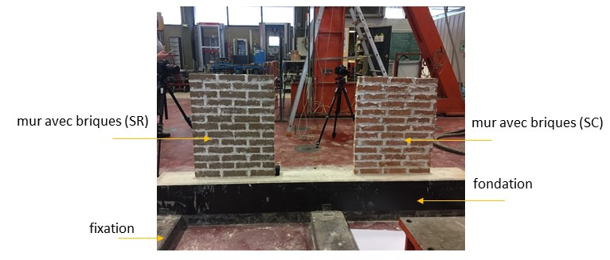
Figure 1 : Murs construits avec des briques de sédiments mexicains :
briques renforcées (à gauche), briques cuites (à droite)

Expérimentation pushover
Des tests pushover ont été réalisés sur les murs. Ceci consiste à appliquer dans le plan une charge latérale au sommet du mur. La charge a été appliquée par un actionneur servo-hydraulique à travers une poutre de chargement en acier rigide (figure 2). La vitesse de chargement était de 1 mm/min. La charge appliquée et le déplacement ont été enregistrés par des capteurs placés dans l'actionneur servo-hydraulique pendant toute la durée du test.
Comme deux murs étaient construits sur les poutres de fondation, lorsqu'un essai était terminé la poutre de fondation était retournée pour permettre la réalisation du second essai (figure 1).

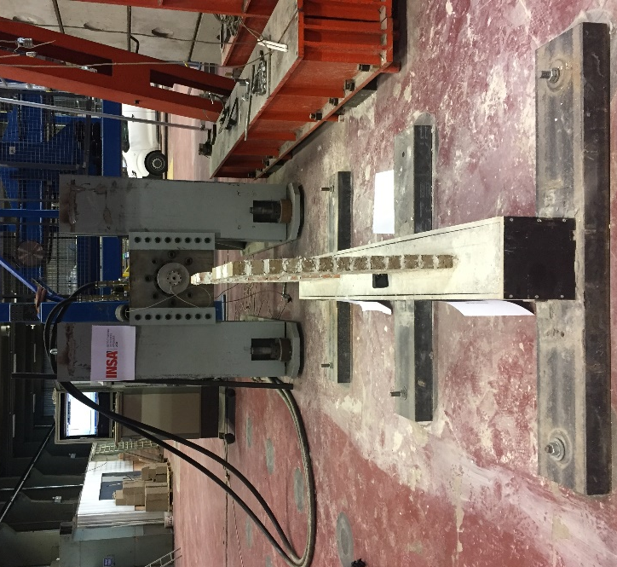 | 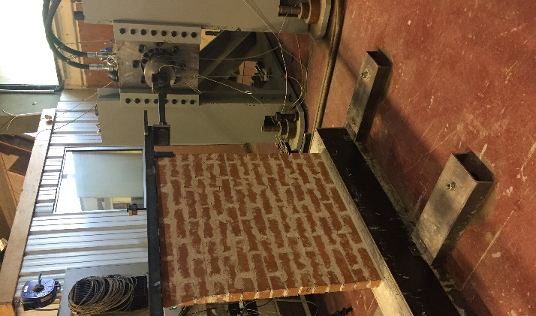

Figure 2 : Positionnement de la poutre de fondation comportant les murs et la plaque d’appui imposant une vitesse de chargement latéral constante

Le tableau 4 résume l'ensemble des essais réalisés.

Tableau 4: Murs de briques à base de sédiments mexicains sous sollicitations pushover
Type de la brique | Nature de la brique | Dimensions de la brique (cm³) | Rapport mortier C/S  (-) | Dimensions du mur  largeur x hauteur x épaisseur (cm³)
SC | cuite | 4 x 4 x 16 | 2/1 | 50 x 67 x 4
SCh | crue | 4 x 4 x 16 | 2/1 | 50 x 67 x 4
SR | crue | 4 x 4 x 16 | 2/1 | 50 x 67 x 4

Résultats et discussion
Pour rappel, tous les murs de briques à base de sédiments mexicains ont été construits avec des briques de dimensions 4x4x16 cm³ et un rapport de mortier Ch/S = 2/1.

Mur construit avec des briques à base de sédiments cuits (SC)
Lors de l'essai pushover, le mur construit avec des briques à base de sédiments cuits présente une première phase élastique (figure 3). Très près de l'origine (sur la figure 3), les premières fissures sont apparues sur le joint de mortier au niveau de la première rangée à partir de la base, visibles d’un seul côté du mur ; c'est le début d'une réponse inélastique mais linéaire. Par la suite, la force latérale a atteint un plateau où, la charge reste constante autour de 140 N. Puis, les premières fissures se sont développées sur l'autre côté du mur et une réduction soudaine de la résistance à la charge a été observée, suivie par le glissement du mur et la diminution de la charge. La charge maximale appliquée au mur a atteint les 146 N.
Une rupture par glissement a été observée avec un déplacement horizontal final de 4 cm avec l'écrasement de la demi-brique à la base du mur, côté opposé à l’effort appliqué, résistant au déplacement.

Mur construit avec des briques à base de sédiments chaulés (SCh)
Le mur construit avec des briques à base de sédiments mexicains, stabilisées à la chaux (SCh), pendant l'essai, présente une phase élastique suivie d'une phase inélastique, conférant un grand plateau. La charge continue à augmenter lentement jusqu'à atteindre un maximum de 120 N (figure 3 et tableau 5). Une rupture par basculement a été observée.

Mur construit avec des briques à base de sédiments renforcés (SR)
Pour le mur fait de briques à base de sédiments mexicains renforcées de fibres (SR), pendant le test pushover, les premières fissures apparaissent à la base du mur au niveau de la poutre de fondation, la charge était constante et autour de 15 N. Ensuite, la charge a augmenté de manière abrupte et rapide (figure 3). Un comportement linéaire est observé. Il correspond au fait que la fissure a continué sa progression et que le mur a commencé à basculer. À la fin de la partie élastique, vers 100 N, la charge continue de croître mais plus lentement et le mur subit une rotation de plus en plus importante (sur sa base, au point opposé à la charge), ne tenant que sur le coin d'application de la charge (partie supérieure du mur) (tableau 5). Le mur reste stable grâce à ces deux appuis, supérieur et inférieur, opposés. L'essai a été arrêté lorsque le déplacement vertical du coin bas, du côté de la charge, a été soulevé de 4 cm, sans autre dommage visible du mur.

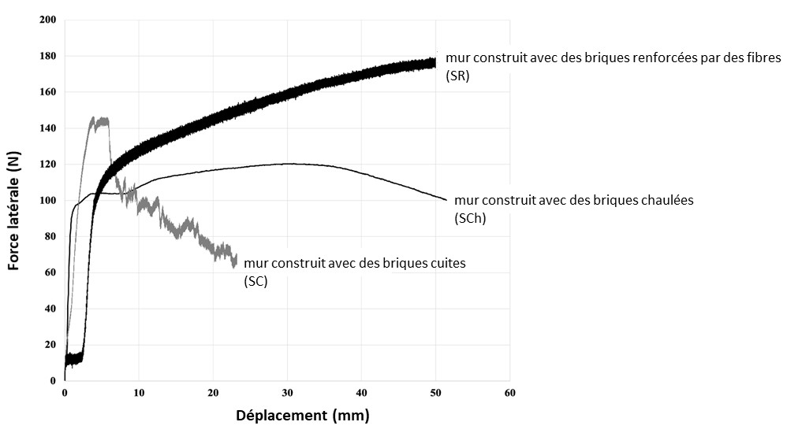
Figure 3 : Essais pushover sur des murs pilotes construits avec des briques à base de sédiments

Comme décrit par Magenes et Calvi (1997), dans le cas d'une réponse de flexion pure, où un basculement est observé, de très grands déplacements peuvent être obtenus.
La charge maximale supportée par les murs construits avec des briques à base de sédiments mexicains et leur mode de dommage sont présentés dans le tableau 5. Bien que les briques de sédiments cuites aient une résistance à la compression deux fois plus élevée que les briques de sédiments chaulées, la charge maximale à laquelle les murs peuvent résister lors des essais pushover est très proche. Comme décrit par Pandey et Meguro (2004), la maçonnerie subit des dommages sous forme de fissures au début de la charge, car le mortier se brise à un faible niveau de charge par rapport à celui des briques. L'apparition de fissures le long des joints de mortier dans la maçonnerie est une indication de réponse inélastique plutôt que de dommage. La maçonnerie fonctionne bien après la première fissure, permettant un glissement par frottement qui contribue à la dissipation de l'énergie. La rupture est apparue au niveau du mortier pour les trois murs.
L’ensemble de ces résultats et la comparaison avec des briques cuites françaises sont consignés dans Djeran-Maigre et al. (2022).

Tableau 5 : Force maximale et mode de rupture observé lors des essais pushover effectués sur des murs-pilotes construits avec des briques à base de sédiments mexicains de dimensions 4x4x16 cm³
Type de briques | Nature  des briques | Mortier  Rapport Ch/S (-) | Force  Maximale (N) | Mode de rupture*
SC | cuites | 2/1 | 146 | glissement 1ère
SCh | crues | 2/1 | 120 | rotation F
SR | crues | 2/1 | non mesurée | rotation F
* Le numéro qui suit le mode de rupture indique la rangée (à partir de la base du mur) où la rupture a été initiée ; rotation F : indique qu'il y a une rotation au niveau de la fondation du mur.

Conclusions
Pour avoir la possibilité de construire des bâtis légers avec des ressources locales et des matériaux à faible impact environnemental, les briques crues élaborées avec les sédiments du fleuve Usumacinta du Mexique, constituent une des filières de valorisation appropriée.
Les différents matériaux utilisés, comme les briques et le mortier, sont caractérisés mécaniquement ; la construction des murs pilotes de géométrie donnée est développée ; le dispositif expérimental permettant la sollicitation des murs en maçonnerie dans le plan est présenté ; les résultats des essais de comportement des murs pilotes sont discutés vis-à-vis de l’effort tranchant appliqué au mur et du mode de rupture observé ; enfin, les résultats sont comparés.
Les briques à base de sédiments du fleuve Usumacinta réunissent les caractéristiques permettant de les juger comme des matériaux de construction qui respectent l’environnement et qui répondent aux besoins des populations locales.

Remerciements
Ce travail a été financé par le projet « Des usages traditionnels à une valorisation intégrée des sédiments dans le bassin versant de l’Usumacinta (VAL-USES) » de l’Agence Nationale de la Recherche française (ANR-17-CE03-0012-01) et du Consejo Nacional de Ciencia y Tecnología mexicain (FONCICYT-290792).
Les auteurs aimeraient remercier pour leur aide les personnels de l’INSA Lyon : S. Vacherie pour les mesures de caractéristiques des mortiers, E. Bruyère pour les mesures sur murs pilotes.

Références bibliographiques
ASTM D6276, (2019). Standard test method for using pH to estimate the soil-lime proportion requirement for soil stabilization
Cappuyns, V., Deweirt, V., Rousseau, S., (2015). Dredged sediments as a resource for brick production: Possibilities and barriers from a consumers’ perspective. Waste Manag. 38, 372–380. https://doi.org/10.1016/j.wasman.2014.12.025
Djeran-Maigre I., Morsel A., Hussain M., Levacher D., Razakamanantsoa A.R., Delfosse E., (2022). Behaviour of masonry walls with sediment bricks from Usumacinta River Mexico, Cleaner Production (under review)
Gillot, T., Cojan, I., Haurine, F., Poirier, C., Bruneau, M.-A. (2021). Demonstrating the influence of sediment source in dredged sediment recovery for brick and tile production. Resour. Conserv. Recycl. 171, 105653,
https://doi.org/10.1016/j.resconrec.2021.105653
Hussain M., Levacher D., Leblanc N., Zmamou H., Djeran-Maigre I., Razakamamantsoa A., Saouti L. (2022). Reuse of harbour and river dredged sediments in adobe bricks. Cleaner Materials. 3, 100046. https://doi.org/10.1016/j.clema.2022.100046
Magenes G., Calvi G.M. (1997). In-plane seismi response of brick masonry walls. Earthquake Engineering and Structural Dynamics. Vol.26, 1091-1112
Mesrar, L., Benamar, A., Duchemin, B., Brasselet, S., Bourdin, F., Jabrane, R. (2021). Engineering properties of dredged sediments as a raw resource for fired bricks. Bull. Eng. Geol. Environ. 80, 2643–2658. https://doi.org/10.1007/s10064-020-02068-3
Mezencevova, A., Yeboah, N.N., Burns, S.E., Kahn, L.F., Kurtis, K.E. (2012). Utilization of Savannah Harbor river sediment as the primary raw material in production of fired brick. J. Environ. Manage. 113, 128–136. https://doi.org/10.1016/j.jenvman.2012.08.030
NF P 11300 (1992). Earthworks. Classification of materials for use in the construction of embankments and capping layers of road infrastructures.
Pandey, B.H., Meguro, K. (2004). 13th World Conference on Earthquake Engineering. Indian Concr. J. 78, 74–76. https://doi.org/10.5459/bnzsee.38.1.41-49
Torres, P.M.C., Fernandes, H.R., Olhero, S.M. (2009). Incorporation of river silt in ceramic tiles and bricks, Industrial Ceramics, 29(1), 5-12
VAL-USES (2017). From traditional uses to an integrated valorization of sediments in the Usumacinta River basin – VAL-USES. ANR-17-CE03-0012, https://anr.fr/Project-ANR-17-CE03-0012
Xu, Y., Yan, C., Xu, B., Ruan, X., Wei, Z. (2014). The use of urban river sediments as a primary raw material in the production of highly insulating brick. Ceram. Int. 40, 8833–8840. https://doi.org/10.1016/j.ceramint.2014.01.105
Yang, M., Ju, C., Xue, K., Peng, Y., Han, H., Wan, Q., Peng, X., Wu, Y. (2021). Environmental-friendly non-sintered permeable bricks: Preparation from wrap-shell lightweight aggregates of dredged sediments and its performance. Constr. Build. Mater. 273, 121751. https://doi.org/10.1016/j.conbuildmat.2020.121751

